TRABAJO COMPROBATORIO DE PRÁCTICAS DEL LENGUAJE
PUNTO N°1

LEÉ EL SIGUIENTE TEXTO Y DIBUJÁ:
ESTE ES UN PLANETA MUY PARTICULAR.
TIENE FORMA ESFÉRICA Y ES DE COLOR ROJO.
CUENTA CON DOS ANILLOS DE COLOR NARANJA Y AMARILLO.
Y ALLÍ VIVE UN EXTRATERRESTRE LLAMADO LOLO DE COLOR VERDE.

PUNTO N°2
EL EXTRATERRESTRE ENCONTRÓ EN ESTE PLANETA TAN ESPECIAL LOS SIGUIENTES ELEMENTOS.
LEÉ LOS NOMBRES Y UNÍ CON LAS IMÁGENES, SEGÚN CORRESPONDA.

LUNA 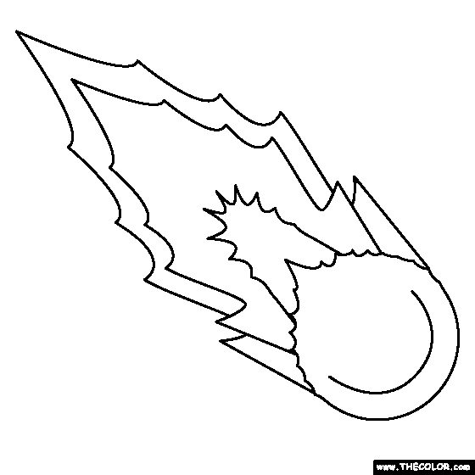
COMETA 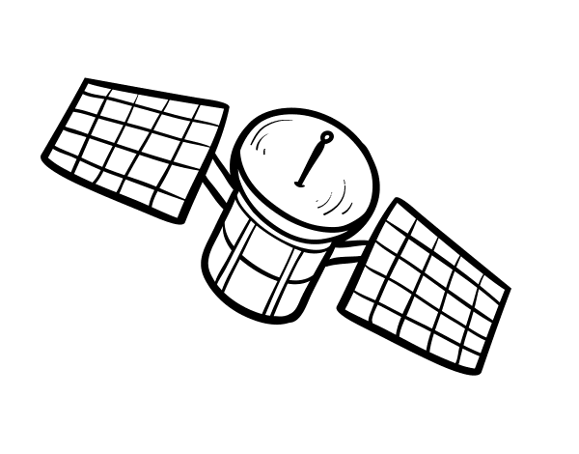
ESTRELLA
SATÉLITE

PUNTO N°3
LOLO DECIDIÓ VISITAR NUESTRO PLANETA TIERRA.
¿LO AYUDAMOS A SABER COMO DEBE VESTIRSE SEGÚN EL CLIMA?
COMPLETÁ LAS ORACIONES CON LAS PALABRAS QUE FALTAN.
CUANDO HACE______________ USAMOS _______________ Y _____________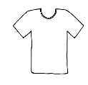

LOS DÍAS DE __________ USAMOS ____________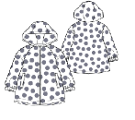 Y _______________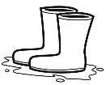

CUANDO HACE ____________ 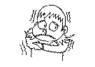 USAMOS ___________ 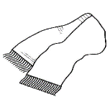 Y _____________

PUNTO N°4

ACÁ HAY UNA FOTO DE LOLO
ESCRIBÍ TRES ORACIONES CONTANDO CÓMO ES.

PUNTO N° 5
¡A LEER!
TE PROPONEMOS QUE NOS ENVÍES UN VIDEO LEYENDO EL TEXTO DEL PUNTO N°1.
SI NO TE ANIMÁS A LEERLO COMPLETO, PODÉS LEER ALGUNA PALABRITA.

